Отчёт по лабораторной работе №9
  - Дисциплина: Операционные системы
Мухина Ксения Николаевна
Содержание

1. Цель работы
Цель данной работы – освоить основные возможности командной оболочки Midnight Commander. Приобрести навыки практической работы по просмотру каталогов и файлов; манипуляций с ними.

2. Задание
Этапы выполнения работы:
- Работа с mc:
  - изучение mc
  - выполнение различных операций и команд
  - использование подменю
- Задание по встроенному редактору mc:
  - работа с текстовым файлом
  - использование горячих клавиш
  - работа с прочими функциями mc

3. Выполнение лабораторной работы
Для начала изучим информацию о mc.
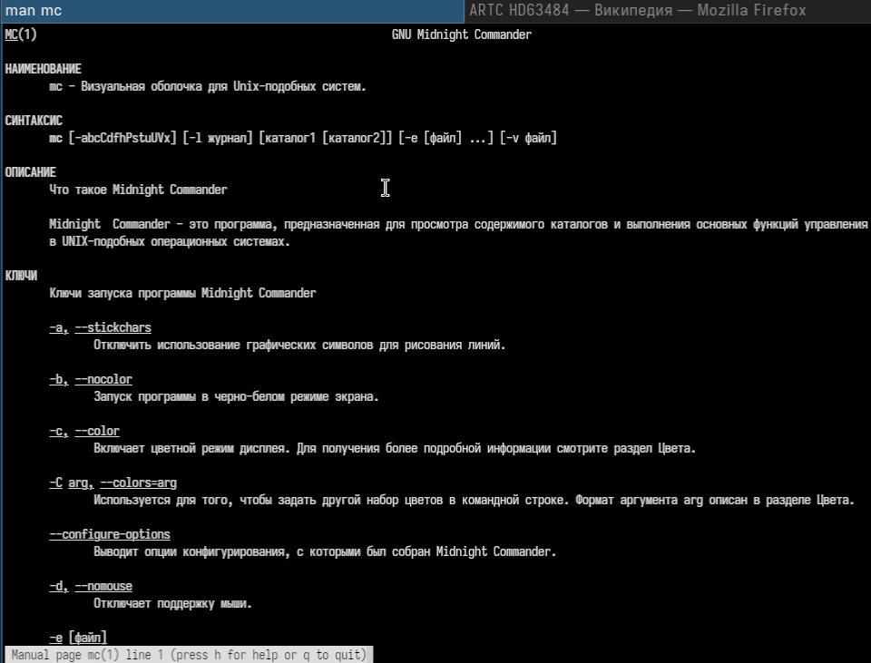
Информация о mc.
Затем запустим mc и изучим структуру и меню. После изучения выполним несколько операций, используя управляющие клавиши.
Операции в mc.
Выполним основные команды меню одной из панелей.
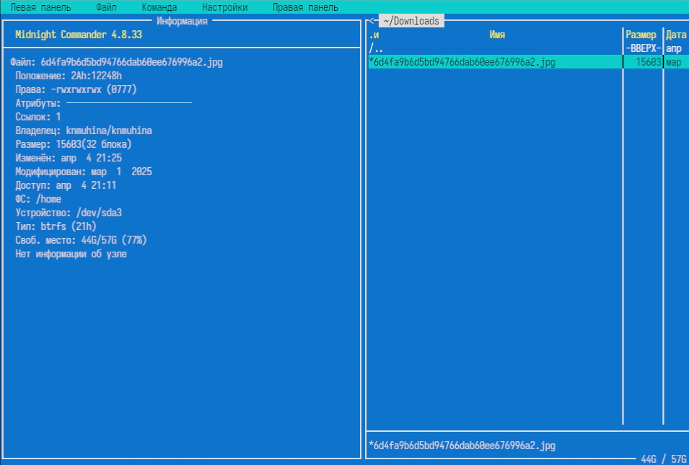
Работа с панелью.
О файле выводится такая информация как имя, формат, права, атрибуты, ссылки, владелец, размер и т.д.
Выполним некоторые действия, используя подменю Файл.
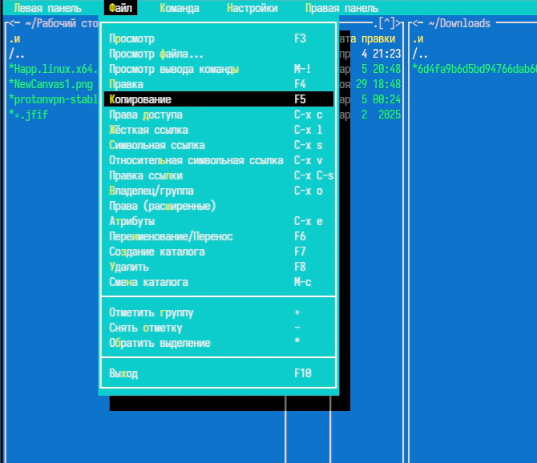
Работа с подменю Файл.
Выполним некоторые действия, используя подменю Команда.
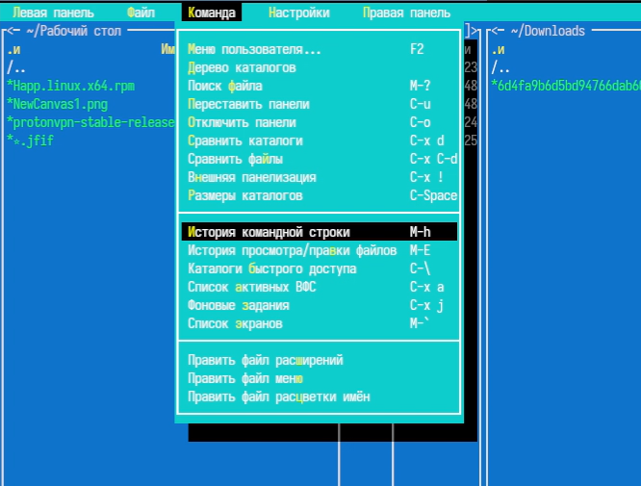
Работа с подменю Команда.
Вызовем подменю Настройки и освоим некоторые операции, определяющие структуру экрана mc.
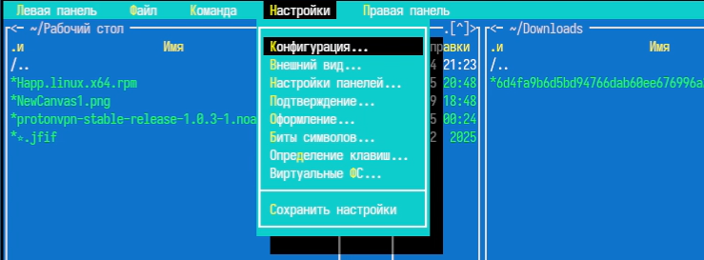
Работа с подменю Настройки.
Далее приступим к работе со встроенным редактором mc.
Создадим текстовый файл text.txt и откроем с помощью mc.
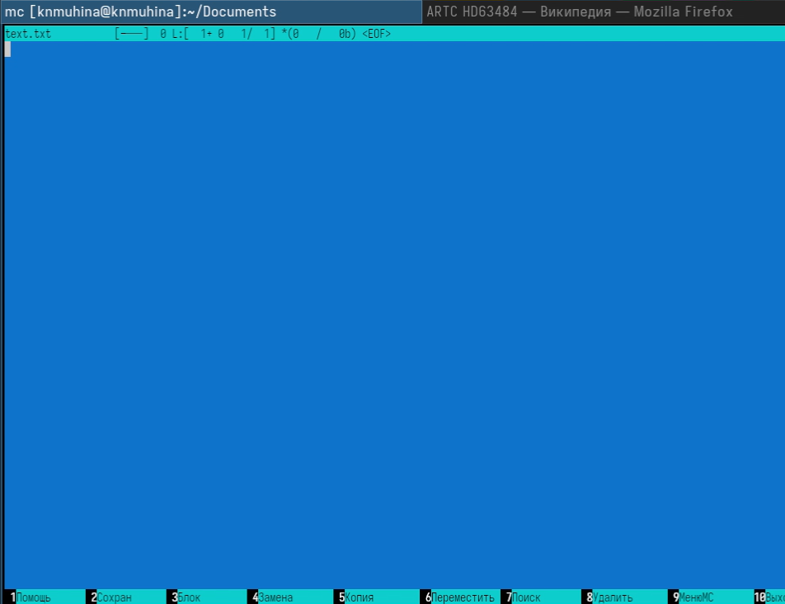
Встроенный редактор mc.
Вставим в файл небольшой фрагмент текста.
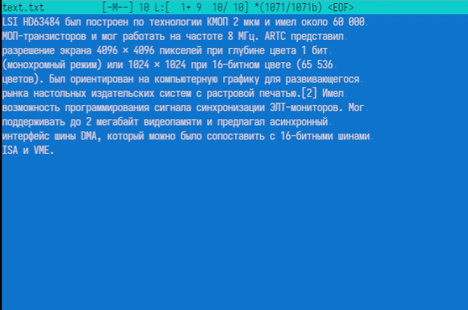
Фрагмент текста.
Проделаем некоторые манипуляции, используя горячие клавиши.
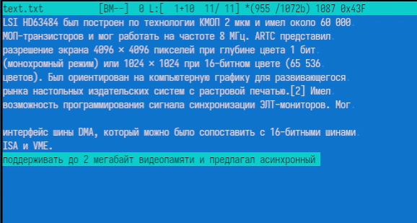
Демонстрация работы во встроенном редакторе mc.
После проделанных операций откроем файл с исходным текстом на языке программирования C++.
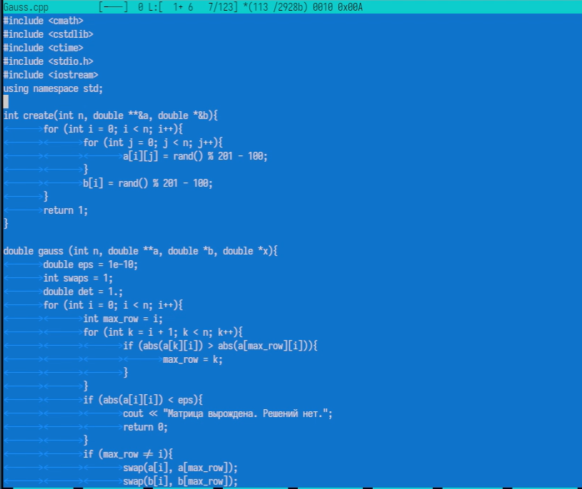
Файл с программой на C++.
Изменим параметр подсветки синтаксиса.
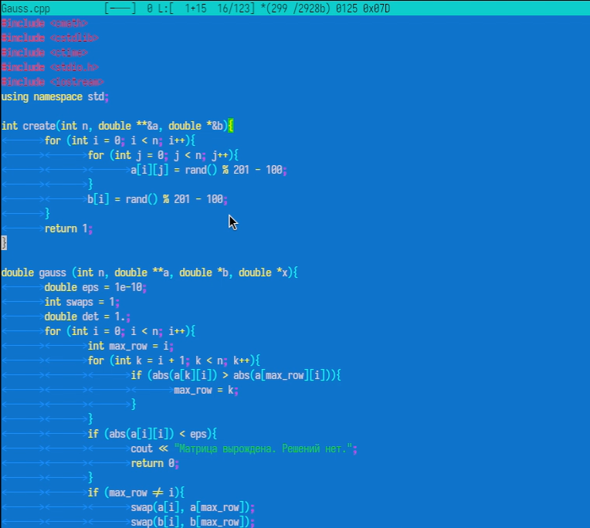
Подсветка синтаксиса.

4. Выводы
В результате проделанной работы мы ознакомились с основными возможностями командной оболочки Midnight Commander; приобрели практические навыки работы по просмотру каталогов и файлов, манипуляций с ними.

5. Контрольные вопросы
- Какие режимы работы есть в mc? Охарактеризуйте их.
- Обычный режим - список файлов и каталогов
- Информация - отображает сведения о выбранном файле и системе
- Дерево - показывает структуру каталогов в виде дерева
- Быстрый просмотр - просмотр содержимого файла
- Какие операции с файлами можно выполнить как с помощью команд shell, так и с помощью меню (комбинаций клавиш) mc? Приведите несколько примеров.
- Копирование файлов
- Перемещение файлов
- Удаление файлов
- Создание каталогов
- Просмотр файлов
- Редактирование файлов
Примеры:
- cp - F5
- mv - F6
- rm - F8
- mkdir - F7
- Опишите структура меню левой (или правой) панели mc, дайте характеристику командам.
Меню панелей (левая/правая) содержит:
- Формат списка - способ отображения файлов
- Сортировка - по имени, размеру, дате
- Режимы отображения - дерево, информация
- Быстрый просмотр - просмотр содержимого
- Опишите структуру меню Файл mc, дайте характеристику командам.
Содержит операции над файлами:
- Просмотр (F3) - просмотр файла
- Редактирование (F4) - изменение файла
- Копирование (F5)
- Перемещение/переименование (F6)
- Удаление (F8)
- Создание каталога (F7)
- Права доступа - изменение прав
- Ссылки - создание жёстких и символических ссылок
- Опишите структуру меню Команда mc, дайте характеристику командам.
- Дерево каталогов - структура файловой системы
- Поиск файлов - поиск по параметрам
- Сравнение каталогов
- История команд
- Быстрый переход по каталогам
- Редактирование меню и расширений
- Опишите структуру меню Настройки mc, дайте характеристику командам.
- Конфигурация - общие настройки
- Внешний вид - отображение элементов
- Настройки панелей
- Подтверждения - запросы перед удалением
- Распознавание клавиш
- Виртуальные файловые системы
- Назовите и дайте характеристику встроенным командам mc.
- Навигация по каталогам
- Копирование, перемещение, удаление файлов
- Просмотр и редактирование
- Поиск файлов
- Работа с правами доступа
Выполняются через функциональные клавиши и меню.
- Назовите и дайте характеристику командам встроенного редактора mc.
Основные горячие клавиши:
- F2 - сохранить
- F10 - выйти
- Ctrl+Y - удалить строку
- Ctrl+U - отмена
- F7 - поиск
- F4 - замена
- F3 - выделение
- F5/F6 - копирование/перемещение
- F8 - удаление
- Дайте характеристику средствам mc, которые позволяют создавать меню, определяемые пользователем.
- Вызываются через F2
- Используется файл пользовательского меню
- Позволяют создавать собственные команды
- Можно автоматизировать действия
- Дайте характеристику средствам mc, которые позволяют выполнять действия, определяемые пользователем, над текущим файлом.
Файл расширений (mc.ext) позволяет задать:
- чем открывать файл
- какие действия выполнять

Список литературы
- Лабораторная работа №9, ТУИС РУДН

